TÜBİTAK BiGG DÜNYA Teknogirişim Programı 200.000 TL Hibe Desteği – Başvurular Başladı!

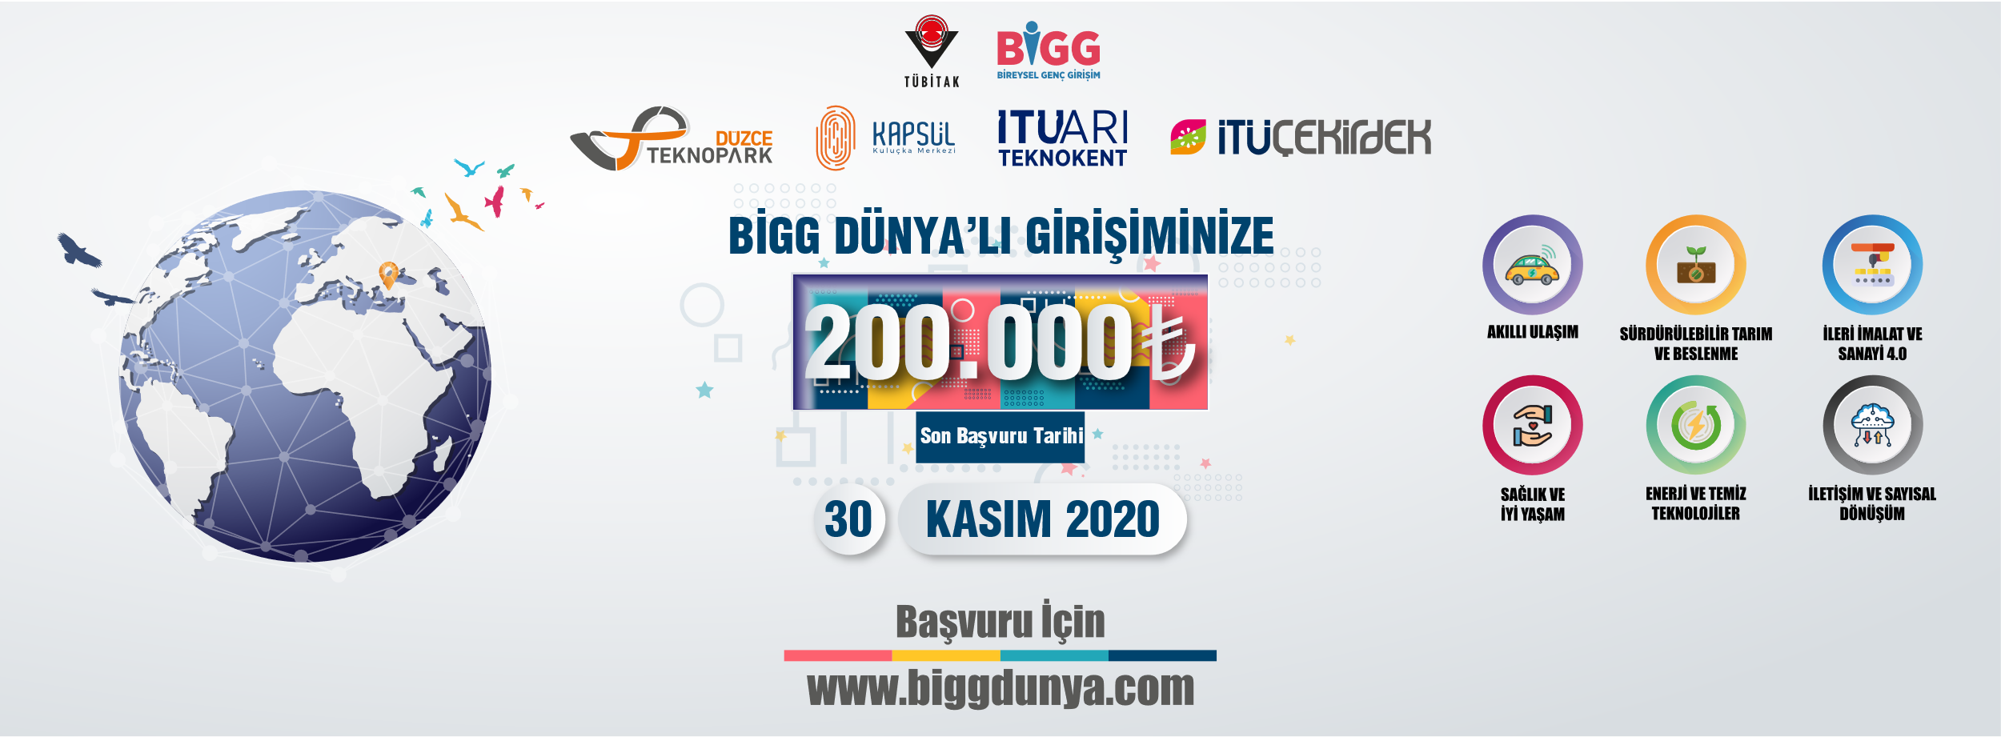

Düzce Teknopark, TÜBİTAK 1512 Teknogirişim Sermayesi Desteği Programının 1. aşama faaliyetlerini 01.07.2018 ve 30.06.2020 tarihlerinde yürüterek 6 girişimci ekibe toplamda 1.2 milyon TL destek sağlamıştır.

2020-2022 yılları TÜBİTAK 1512 Teknogirişim Sermayesi Desteği Programının 1. aşama faaliyetlerini yürütmek üzere İTÜ ÇEKİRDEK BİGG ve BİGG DÜNYA işbirliği ile ARI TEKNOKENT PROJE GELİŞTİRME PLANLAMA A.Ş. ve DÜZCE TEKNOPARK A.Ş. uygulayıcı kuruluşlar arasında yer almıştır.

Kapsül Kuluçka Merkezi, İTÜ Çekirdek ve Lonca işbirliği ile gerçekleştirilen “TÜBİTAK 1512 Teknogirişim Sermayesi Desteği Programı’na” teknoloji tabanlı yeni bir iş fikri olan ve belirtilen şartları sağlayan girişimci adayları 30 Kasım 2020 tarihine kadar ilgili web sitesinden başvurabilmektedirler.

Başvuruların ardından yapılacak değerlendirme sonrası BİGG DÜNYA programına kabul edilen girişimci adayları iş planlarına yönelik eğitim ve mentörlük hizmeti alarak, uygun bulunan iş planları TÜBİTAK 1512 Teknogirişim Sermaye Desteği – BİGG kapsamında değerlendirilmek ve 200.000 TL hibe desteği almak üzere TÜBİTAK’a yönlendirilecektir.

Program | Tarih | Yer
Ön Başvuru | 21 Ekim – 30 Kasım 2020 | biggdunya.com
Mülakatlar | 3-4 Aralık 2020 | Online
Ön Jüri Değerlendirmesi | 9-11 Aralık 2020 | Online
Eğitim | 17-18-22-23-24 Aralık 2020 | Online
Mentorlük | 22 Aralık – 8 Ocak 2021 | Online
Final Jüri Değerlendirmesi | 1-3 Şubat 2021 | Online

23 Kasım 2020 – 14.00-16.00 / Bilgilendirme Toplantısı için;
https://3b.duzce.edu.tr/b/tek-w2e-apx

Başvuru ve detaylı bilgi için https://biggdunya.com/ internet adresinden ulaşabilirsiniz.

İletişim: +90 380 542 15 00 | info@biggdunya.com

